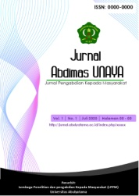
- Jurnal Abdimas UNAYA, Vol. 4, No. 2, September 2024

Available online at www.jurnal.abulyatama.ac.id/abdimas
ISSN 2474-1845 (Online)
Jurnal Abdimas UNAYA
(Jurnal Pengabdian kepada Masyarakat)

Optimalisasi Manajemen Organisasi Gampong Cot Alue Kecamatan Ingin Jaya Kabupaten Aceh Besar

Moch. Syauki^{*1}, Cut Delsie Hasrina², Rizal Anshari¹, Lukman T.Ibrahim¹, Isthafan Najmi^{3,} Akmalulwahdi^{4,} Ayu Magfirah⁵
¹Dosen Prodi Manajemen Fakultas Ekonomi dan Bisnis Universitas Abulyatama Aceh Besar, 23372, Indonesia
²Dosen Prodi Akuntansi Fakultas Ekonomi dan Bisnis Universitas Abulyatama Aceh Besar, 23372, Indonesia
³Dosen Prodi Magister Manajemen Fakultas Ekonomi dan Bisnis Universitas Abulyatama Aceh Besar, 23372, Indonesia
⁴Mahasiswa Prodi Manajemen Fakultas Ekonomi dan Bisnis Universitas Abulyatama Aceh Besar, 23372, Indonesia
⁵Mahasiswa Prodi Akuntansi Fakultas Ekonomi dan Bisnis Universitas Abulyatama Aceh Besar, 23372, Indonesia

*Email korespondensi: syauki_manajemen@abulyatama.ac.id¹

Diterima ... Maret 2023; Disetujui ... Maret 2022; Dipublikasi .. Maret 2023

Abstract:
This community organization will greatly help empower human resources or natural resources in a community. Community organizing aims to build strength in various sectors of community life to support the development process, especially development based on the development of local community potential in the village. The village called Gampong or other names is a legal community unit under the mukim and is led by a keuchik or other name that has the right to organize its own household affairs as mentioned in the Law of the Republic of Indonesia Number 11 of 2006 concerning Aceh Government. Gampong has the right of origin and traditional rights in regulating and managing the interests of the local community. Gampong Cot Alue, Ingin Jaya Subdistrict, Aceh Besar Regency, consists of 3 hamlets, namely Lampoh Mie, Cot Plasin and Tengoht. The total population of Gampong Cot Alue is 288 people. This community service aims to provide training in managing a Village Government Institution and Youth and PKK in Gampong Cot Alue, Ingin Jaya District, Aceh Besar Regency. Forming an organizational team that comes from young people who are active and productive in organizational activities. Provide assistance in organizational governance, so that they can carry out planning, implementation and evaluation of activities, especially in fostering and developing the younger generation. 1) The preparation of an appropriate organizational structure in management can increase the effectiveness of activities in the village. With an organizational structure, the stability and continuity of the organization remains. The organizational structure serves as a tool to guide towards efficiency in the use of workers and all resources needed in achieving organizational goals. 2) Completeness of documents/organizational administration is very important for the smooth and effective running of the organization in the Gampong. 3) Follow-up to this activity can be in the form of preparing Organizational documents / administration such as the duties and functions of each management in running the organization, standard operating procedures (SOP) and so on.

Keywords: Optimization of Organizational Structure, Organizational Management, Village Government

Abstrak:
Organisasi kemasyarakatan ini akan sangat membantu memberdayakan sumber daya manusia ataupun sumber daya alam yang ada di dalam suatu masyarakat. Pengorganisasian masyarakat adalah bertujuan untuk membangun sebuah kekuatan dalam berbagai sektor kehidupan masyarakat guna mendukung proses pembangunan terutama pembangunan berbasiskan pengembangan potensi masyarakat lokal yang ada di desa. Desa disebut Gampong atau nama lain adalah kesatuan masyarakat hukum yang berada di bawah mukim dan dipimpin oleh keuchik atau nama lain yang berhak menyelenggarakan urusan rumah tangga sendiri sebagaimana disebutkan dalam Undang-Undang Republik Indonesia Nomor 11 Tahun 2006 tentang Pemerintahan Aceh. Gampong memiliki hak asal usul dan hak tradisional dalam mengatur dan mengurus kepentingan masyarakat setempat. Gampong Cot Alue Kecamatan Ingin Jaya Kabupaten Aceh Besar, terdiri dari 3 Dusun yaitu Dusun Lampoh Mie, Dusun Cot Plasin dan Dusun Tengoh. Jumlah penduduk Gampong Cot Alue keseluruhannya 288 jiwa. Pengabdian kepada Masyarakat ini bertujuan untuk memberikan Pelatihan dalam mengelola sebuah Kelembagaan Pemerintah Gampong dan Kepemudaan serta PKK di Gampong Cot Alue Kecamatan Ingin Jaya Kabupaten Aceh Besar. Membentuk tim organisasi yang berasal dari para Pemuda-pemudi yang aktif serta produktif dalam kegiatan organisasi. Melaksanakan pendampingan tata kelola organisasi, sehingga bisa melaksanakan perencanaan, pelaksanaan dan evaluasi kegiatan khususnya dalam pembinaan dan pengembangan generasi muda. 1) Penyusunan struktur organisasi yang sesuai dalam manajemen dapat mendorong peningkatan efektivitas kegiatan dalam desa. Dengan adanya struktur organisasi, maka stabilitas dan kontinuitas organisasi tetap bertahan. Struktur organisasi berfungsi sebagai alat untuk membimbing ke arah efisiensi dalam penggunaan pekerja dan seluruh sumber daya yang dibutuhkan dalam meraih tujuan organisasi. 2) Kelengkapan dokumen/administrasi Organisasi merupakan hal yang sangat penting untuk kelancaran dan efektifnya roda organisasi dalam Gampong. 3) Tindak lanjut kegiatan ini dapat berupa penyusunan dokumen/administrasi Organisasi seperti Tugas dan fungsi masing-masing pengurus dalam menjalankan organisasi, standar Operasional Prosedur (SOP) dan lain sebagainya.

Kata Kunci : Optimalisasi Struktur Organisasi, Manajemen Organisasi, Pemerintahan Desa

Pemberdayaan masyarakat adalah suatu proses yang membantu masyarakat untuk memimpin dalam memperbaiki kegiatan sosial, situasi, dan keadaan. Pemberdayaan masyarakat biasanya terjadi ketika yang berpartisipasi. Karena partisipasi masyarakat merupakan salah satu faktor dalam berhasilnya suatu pemberdayaan. Pada umunya pemberdayaan masyarakat ialah siklus kegiatan yang membuat masyarakatnya bisa berdaya. (Suprihartiningsih, 2017: 9).
Adanya faktor yang mempengaruhi partisipasi masyarakat yaitu pada tingkat pendidikan dan pengetahuan masyarakat. (Hamid & Murtini, 2013: 53) Kata kunci pemberdayaan diantaranya, proses pembangunan, masyarakat akan memimpin dan memperbaiki keadaan. Dengan kata lain, keberhasilan suatu program atau kegiatan pemberdayaan masyarakat ditentukan tidak pada pihak yang diberdayakan, tetapi pada partisipasi aktif dari pihak yang diberdayakan untuk mengubah situasi dan kondisi menjadi lebih baik lagi. (Maryani & Nainggolan, 2019: 8).
Dengan adanya Undang-Undang Nomor 6 Tahun 2014 tentang Desa, pemerintah sebenarnya telah memberikan kesempatan bagi desa untuk berkembang karena saat ini desa bukan lagi dijadikan sebagai sasaran pembangunan akan tetapi juga menjadi subjek atau pelaku pembangunan (Amaral, 2022; Goetha et al., 2023). Desa juga turut berperan mewujudkan cita-cita kemerdekaan berdasarkan Undang-Undang Dasar Negara Republik Indonesia Tahun 1945. Dalam perjalanan ketatanegaraan Republik Indonesia, Desa telah berkembang dalam berbagai bentuk sehingga perlu dilindungi dan diberdayakan agar menjadi kuat, maju, mandiri, dan demokratis sehingga dapat menciptakan landasan yang kuat dalam melaksanakan pemerintahan dan pembangunan menuju masyarakat yang adil, makmur, dan sejahtera.
Dalam wacana pembangunan desa, konsep pengorganisasian masyarakat sebenarnya merupakan hal yang sangat fundamental. Pengorganisasian masyarakat adalah bertujuan untuk membangun sebuah kekuatan dalam berbagai sektor kehidupan masyarakat guna mendukung proses pembangunan terutama pembangunan berbasiskan pengembangan potensi masyarakat lokal yang ada di desa. Selain itu pula pengorganisasian masyarakat desa ini akan berfokus pada upaya peningkatan pemberdayaan dengan pendekatan yang berkelanjutan guna mencapai tujuan yang berorientasi pada suatu kemandirian. Pengorganisasian masyarakat sendiri perlu melibatkan banyak aktor, seperti pekerja sosial, masyarakat setempat, lembaga donor, serta instansi pemerintah desa terkait untuk saling bekerja sama mulai dari tahap perancangan, pelaksanaan, sampai pada evaluasi terhadap program pembangunan dan pengembangan desa berbasiskan potensi lokal yang ada.
Berbagai kondisi ketidakberdayaan masyarakat desa sampai saat ini adalah karena kurang maksimalnya fungsi pengorganisasi masyarakat yang ada secara menyeluruh dan tidak terfokusnya penguatan kapasitas secara total dan merata. Penguatan kapasitas ini akan bermuara pada bagaimana meningkatkan sumber daya masyarakat desa sehingga dapat menunjang berbagai program pembangunan. Tak dapat dipungkiri bahwa, beberapa wilayah yang berada di daerah-daerah tertinggal masih mengalami kesulitan pembangunan karena minimnya sumber daya manusia masyarakat desa dan bahkan jarang adanya pengorganisasian masyarakat secara baik.
Desa disebut Gampong atau nama lain adalah kesatuan masyarakat hukum yang berada di bawah mukim dan dipimpin oleh keuchik atau nama lain yang berhak menyelenggarakan urusan rumah tangga sendiri sebagaimana disebutkan dalam Undang-Undang Republik Indonesia Nomor 11 Tahun 2006 tentang Pemerintahan Aceh. Gampong memiliki hak asal usul dan hak tradisional dalam mengatur dan mengurus kepentingan masyarakat setempat. Untuk menjalankan peran tersebut, Pemerintah mendorong prakarsa, gerakan, dan partisipasi masyarakat Gampong untuk pengembangan potensi dan Aset gampong guna kesejahteraan bersama.
Kondisi Umum Gampong Cot Alue
Gampong Cot Alue sebagai wilayah pengabdian KKN Universitas Abulyatama merupakan salah satu Gampong yang berada di Kecamatan Ingin Jaya, Kabupaten Aceh Besar. Secara geografis letak wilayah nya 108.198119.1083465 BT dan 7637869-7676146 LS, Gampong Cot Alue terdiri dari 3 Dusun yaitu Dusun Lampoh Mie, Dusun Cot Plasin dan Dusun Tengoh. Jumlah penduduk Gampong Cot Alue keseluruhannya 288 jiwa.
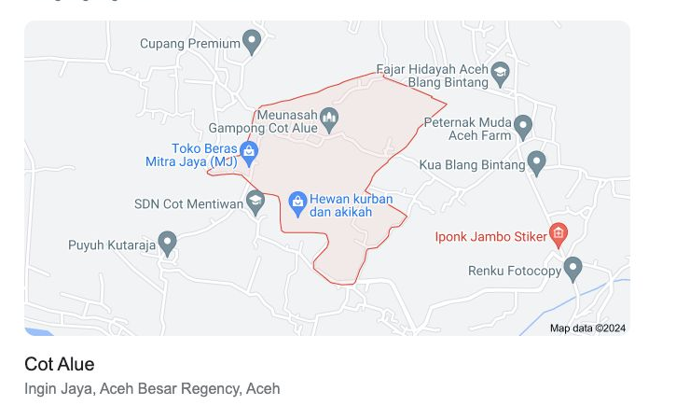

Gambar 1. Peta Gampong Cot Alue

KAJIAN PUSTAKA
Definisi Struktur Organisasi
Struktur organisasi adalah suatu bagan khusus dari hubungan antara kegiatan usaha dan sumber daya yang ada di dalam organisasi disertai dengan tugas-tugas yang mereka jalankan (Sukirno, 2006). Struktur organisasi berfungsi sebagai alat untuk membimbing kearah efisiensi dalam penggunaan pekerja dan seluruh sumber daya yang dibutuhkan dalam meraih tujuan organisasi.
Menurut Ernie (2006: 159) dalam (Syahrul, 2016), ada empat faktor yang mempengaruhi struktur organisasi antara lain: (1) Strategi Organisasi, dibuat sebagai upaya pencapaian tujuan organisasi.; (2) Skala Organisasi, Organisasi dapat dibedakan skalanya menurut berbagai faktor diantaranya adalah dari jumlah penjualan, pangsa pasar hingga jumlah tenaga kerja; (3) Tekhnologi, terkait dengan cara bagaimana suatu pekerjaan dilakukan Selain itu juga, faktor teknologi terkait dengan penggunaan alat-alat bantu dalam sebuah organisasi; (4) Lingkungan, lingkungan yang dinamis akan mendorong organisasi untuk selalu menyesuaikan struktur organisasi dengan tuntutan lingkungan yang senantiasa berubah.
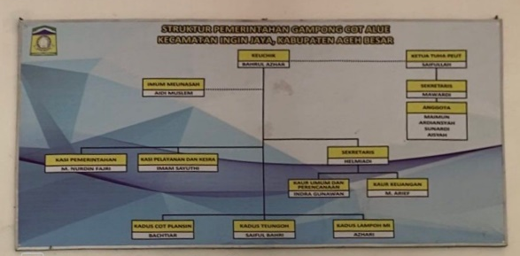

Gambar 1. Struktur Pemerintahan Gampong Cot Alue
METODE PELAKSANAAN
Metode pelaksanaan kegiatan Pengabdian Kepada Masyarakat (PKM) ini dilakukan dengan menggunakan metode pendekatan studi kualitatif. Menurut Creswell (2014) “qualitaive research is an inquiry process of understanding...that explore a social or human problem. The researcher builds a complex, holistic picture, analizes words, report detailed views of information, and conducts the study in a natural setting”. Pendekatan kualitatif dipilih karena tepat dengan permasalahan yang akan dipecahkan yaitu Pelatihan Penguatan Kelembagaan dan Organisasi Kemasyarakatan di Gampong Cot Alue Kecamatan Ingin Jaya Kabupaten Aceh Besar dengan dibantu oleh mahasiswa KKN dan Dosen Universitas Abulyatama.
HASIL DAN PEMBAHASAN
Hasil yang telah dicapai pada kegiatan PKM Pelatihan Penguatan Kelembagaan dan Organisasi Kemasyarakatan di Gampong Cot Alue Kecamatan Ingin Jaya Kabupaten Aceh Besar yang dilaksanakan pada bulan Februari 2024. Pengabdian kepada Masyarakat ini bertujuan untuk memberikan Pelatihan dalam mengelola sebuah Kelembagaan Pemerintah Gampong dan Kepemudaan serta PKK di Gampong Cot Alue Kecamatan Ingin Jaya Kabupaten Aceh Besar.
Tanggapan dari peserta kegiatan ini cukup baik, hal ini dibuktikan dengan kehadiran para peserta saat kegiatan berlangsung, serta keterlibatan peserta dalam diskusi dan pelatihan. Pelaksaan kegiatan ini dilakukan dengan memberikan informasi tentang penguatan organisasi dan manfaat organisasi dalam menjalankan Roda Pemerintahan di Gampong Cot Alue. Pada kegiatan ini, narasumber menyampaikan bahwa pada tahap perencanaan, Tim menentukan dan menyusun materi-materi yang sesuai dengan permasalahan yang belum maksimal dalam organisasi Gampong.

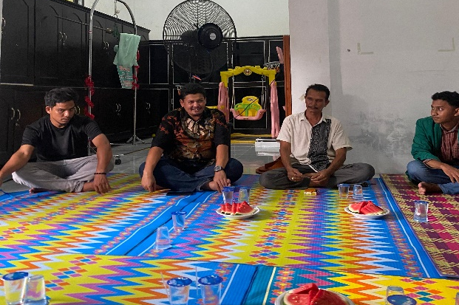

Gambar 2. Dosen memberikan Pelatihan
Tanggapan dari peserta kegiatan ini cukup baik, hal ini dibuktikan dengan kehadiran para peserta saat kegiatan berlangsung, serta keterlibatan peserta dalam diskusi dan pelatihan. Pelaksaan kegiatan ini dilakukan dengan memberikan informasi tentang penguatan organisasi dan manfaat organisasi dalam menjalankan Roda Pemerintahan di Gampong Cot Alue. Pada kegiatan ini, narasumber menyampaikan bahwa pada tahap perencanaan, Tim menentukan dan menyusun materi-materi yang sesuai dengan permasalahan yang belum maksimal dalam organisasi Gampong .
Narasumber juga menyampaikan meskipun ada beberapa Organisasi yang sudah didirikan namun pemahaman mengenai mekanisme menjalankan organisasi dan memberdayakan pengurus dalam menyusun tugas dan fungsi. Selain itu pengetahuan mengenai Anggaran Dasar (AD)/Anggaran Rumah Tangga (ART) perlu juga disampaikan dalam kegiatan ini agar proses komunikasi termasuk dalam hal pengawasan terhadap kepengurusan dapat dipahami oleh semua pihak termasuk pemerintah gampong dan masyarakat di kabupaten Aceh Besar dan Banda Aceh.
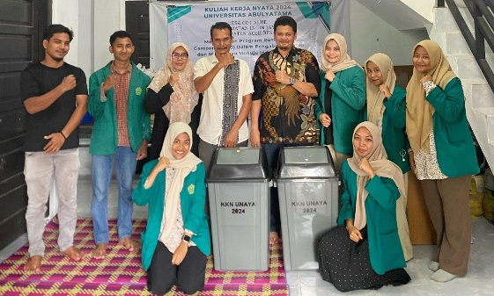

Gambar 3. Foto Bersama Peserta Pelatihan

Manfaat yang diperoleh pada kegiatan pelatihan penguatan Kelembagaan dan Organisasi di Gampong Cot Alue Kecamatan Ingin Jaya, terdiri dari beberapa hal sebagai berikut:
- Penyusunan struktur organisasi yang sesuai dalam manajemen dapat mendorong peningkatan efektivitas kegiatan dalam desa. Dengan adanya struktur organisasi, maka stabilitas dan kontinuitas organisasi tetap bertahan. Struktur organisasi berfungsi sebagai alat untuk membimbing ke arah efisiensi dalam penggunaan pekerja dan seluruh sumber daya yang dibutuhkan dalam meraih tujuan organisasi.
- Kelengkapan dokumen/administrasi Organisasi merupakan hal yang sangat penting untuk kelancaran dan efektifnya roda organisasi dalam Gampong.

- Tindak lanjut kegiatan ini dapat berupa penyusunan dokumen/administrasi Organisasi seperti Tugas dan fungsi masing-masing pengurus dalam menjalankan organisasi, standar Operasional Prosedur (SOP) dan lain sebagainya.
KESIMPULAN DAN SARAN
Kesimpulan
Dari kegiatan pengabdian kepada Masyarakat yang telah dilakukan disimpulkan sebagai disimpulkan sebagai berikut
- Peserta pelatihan telah dapat memahami bagaimana Struktur organisasi juga merupakan faktor yang sama pentingnya dalam menentukan dan melihat cara kerja suatu organisasi, yang mana dapat dianalisa melalui strukturnya yang tergambar dan akan bisa diketahui bagian dan sub bagian, wewenang masing-masingnya serta hubungan koordinasi antar bagian dan sub bagian dalam pelaksanaan tugas serta tanggung jawab masing-masing berikut pembagian tugas berdasarkan spesialisasi yang ada akhirnya menggambarkan saling ketergantungan antar bagian dan sub bagian dalam suatu organisasi.
- Pelatihan ini juga membuka wawasan pengurus dan perangkat gampong dalam mendiskusikan secara kontinue permasalahan dalam organisasi baik pada keuchik maupun Pihak Kecamatan Ingin Jaya.
Saran
- Perlu pendampingan dari pihak kecamatan dalam hal pemahaman menjalankan organisasi yang baik di Gampong Cot Alue
- Perlu difasilitasi oleh pemerintah kecamatan dan pendamping desa dalam mengawasi jalannya organisasi.

DAFTAR PUSTAKA
Alfitri. 2011. Community development: teori dan aplikasi. Yogyakarta: Pustaka Pelajar

Amaral, M. A. L. (2022). Pelatihan Keuangan Bumdes: Penyusunan Proposal Usaha Di Kecamatan Kupang Barat. Jurnal Kreativitas Pengabdian Kepada Masyarakat (Pkm, 5(11), 3789–3798

Aminah, S., Karateng, M., Afmi, N., Randa, S., Astriana, Alfian, D., Yunus, C., Junedi, Juniarti, Yunita, R., Warahma, W., Hasriani, Ume, I., Damayanti, R., Putri, A. R. R., & Pratiwi, D. (2022). Pengabdian Kepada Masyarakat melalui Kegiatan Pendampingan Pengelolaan BUMDES di Desa Kalosi Kecamatan Dua Pitue Kabupaten Sidenreng Rappang. Jurnal Pengabdian Masyarakat Sosiosaintifik (JurDikMas), 4(1), 17–24

Aponno, E. H., & Hutubessy, S. (2020). Peningkatan Kapasitas Pengelola Bumdes Di Kecamatan Kairatu Dan Kairatu Barat Kabupaten Seram Bagian Barat. Jurnal Pengabdian Masyarakat Jamak (Manajemen & Akuntansi), 03(02), 246–258

Creswell, John W. 2014. Research Design: Qualitative, Quantitative, and Mixed Methods Approaches. London: SAGE Publication

Dwiyantoro, D., Susanto, T. A., & Hapsari, D. 2019. Peran Badan Usaha Milik Desa (BUMDes) Dalam Pemberdayaan Masyarakat Pada Desa Agung Jaya Kecamatan Lalan Kabupaten Musi Banyuasin. Sriwijaya University.

Maryani, D., & Nainggolan, R. R. E. 2019. Pemberdayaan masyarakat. Deepublish

Suprihartiningsih. 2017. Pemberdayaan Masyarakat Melalui Pengolahan Limbah Industri Tekstil di Desa Brumbung Mranggen Demak Semarang: Lembaga Penelitian dan Pengabdian kepada Masyarakat UIN Walisongo

Sofyani, H., Ali, U. N. N. A., & Septiari, D. (2020). Implementasi Prinsip-Prinsip Tata Kelola yang Baik dan Perannya terhadap Kinerja di Badan Usaha Milik Desa (BUMDes). JIA (Jurnal Ilmiah …, 5(2), 325–359

Lembaran Negara. 2014. Undang-Undang No. 6 tentang Desa. Jakarta.

Lembaran Negara 2006, Undang-Undang No. 11 Tahun tentang Pemerintahan Aceh

Undang- undang nomor 17 tahun 2013 tentang Organisasi Kemasyarakatan

